Лабораторная работа №3

Дискреционное разграничение прав в Linux. Два пользователя

Асеева Яна Олеговна

Содержание

Цель работы 1

Выполнение лабораторной работы 1

Выводы 4

Список литературы 4

# Цель работы

Получение практических навыков работы в консоли с атрибутами файлов для групп пользователей.

# Выполнение лабораторной работы

1.В Лабораторной работе №2 с помощью учётной записи администратора была создана учётная запись пользователя guest (useradd guest) и задан пароль для него (passwd guest). Аналогично я создала второго пользователя guest2. (рис.1)

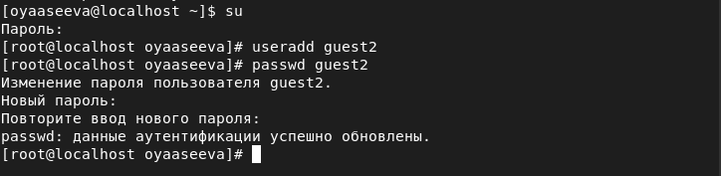

рис.1

2.Добавила пользователя guest2 в группу guest: gpasswd -a guest2 guest. (рис.2)

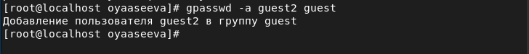

рис.2

3.Осуществила вход в систему от двух пользователей на двух разных консолях: guest на первой консоли (рис.3) и guest2 на второй консоли (рис.4).



рис.3



рис.4

4.Для первого (рис.5) и второго (рис.6) пользователей командой pwd определила директорию, в которой я нахожусь.



рис.5



рис.6

5.Уточнила для первого (рис.7) и второго (рис.8) пользователя имя, его группу, кто входит в неё и к каким группам принадлежит он сам. Определила командами groups guest и groups guest2, в какие группы входят пользователи guest (рис.9) и guest2 (рис.10). Сравнила вывод команды groups с выводом команд id -Gn и id -G для первого (рис.11) и второго пользователей (рис.12): в отличие от первых двух команд, последняя команда выводит код группы пользователя.

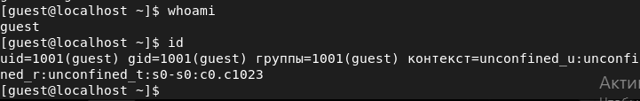

рис.7

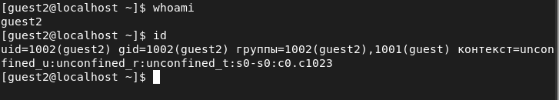

рис.8



рис.9



рис.10

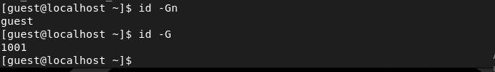

рис.11

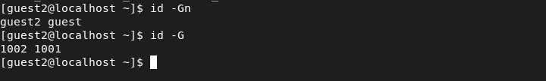

рис.12

6.Сравнила полученную информацию с содержимым файла /etc/group. Просмотрела файл командой cat /etc/group. (рис.13)

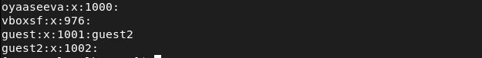

рис.13

Полученная информация совпадает с информацией, которую я получила ранее.

7.От имени пользователя guest2 выполнила регистрацию пользователя guest2 в группе guest командой newgrp guest. (рис.14)



рис.14

8.От имени пользователя guest изменила права директории /home/guest, разрешив все действия для пользователей группы: chmod g+rwx /home/guest. (рис.15)



рис.15

9.От имени пользователя guest сняла с директории /home/guest/dir1 все атрибуты командой chmod 000 dir1 и проверила правильность снятия атрибутов. (рис.16)

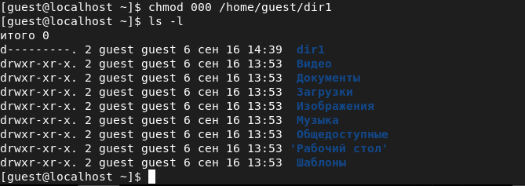

рис.16

10.Меняя атрибуты у директории dir1 и файла file1 от имени пользователя guest и делая проверку от пользователя guest2, заполнила таблицу, определив опытным путём, какие операции разрешены, а какие нет. Если операция разрешена, занесла в таблицу знак «+», если не разрешена, знак «-». (рис.17-20)

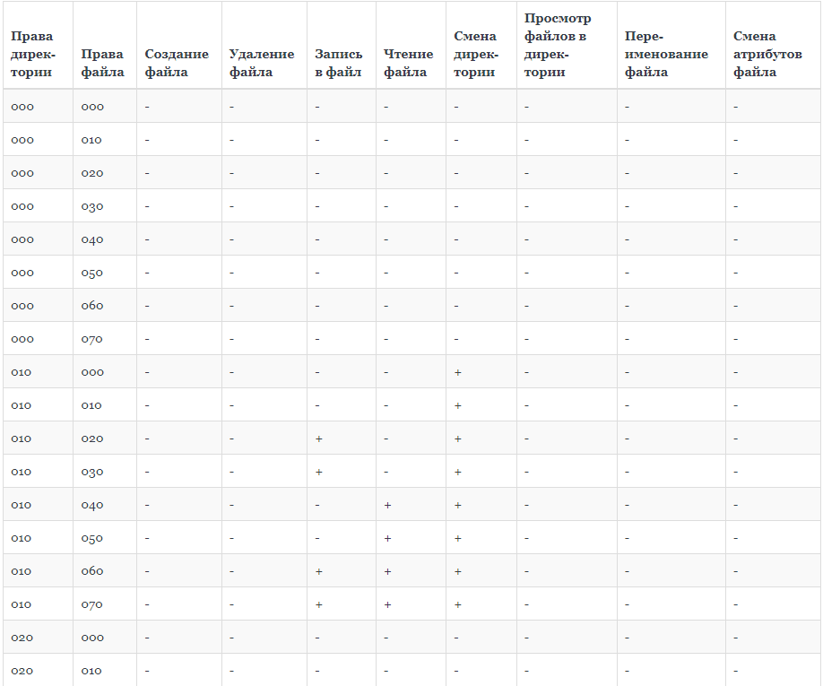

рис.17

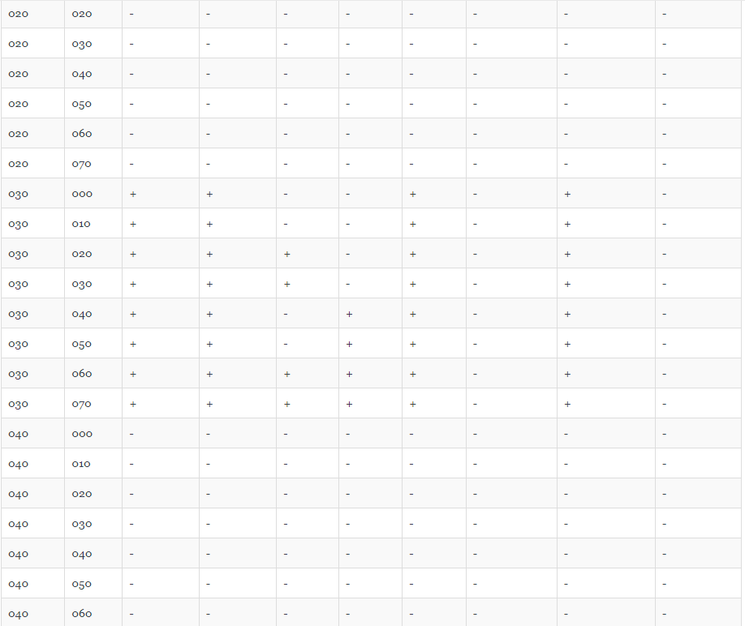

рис.18

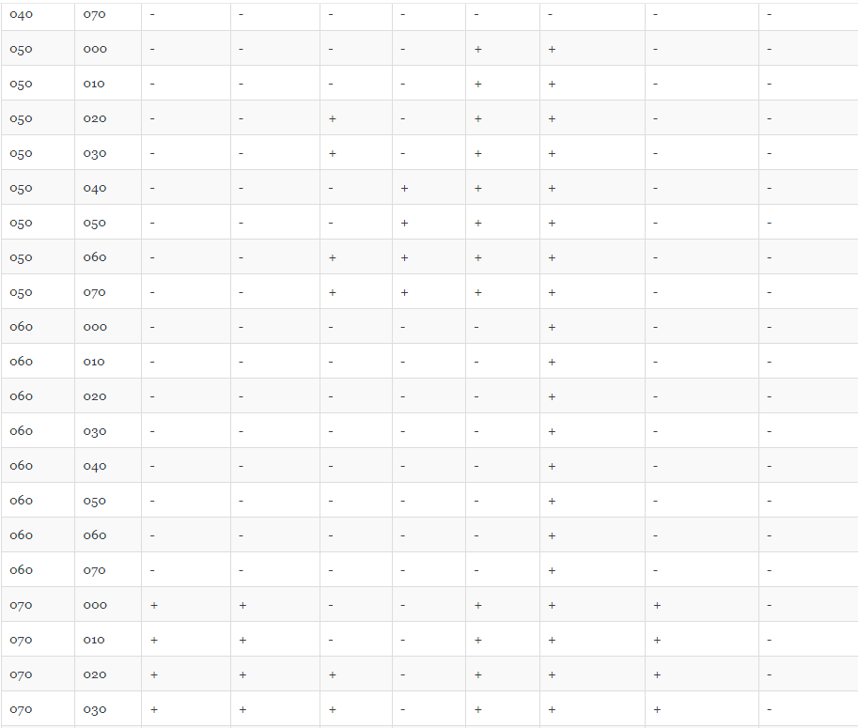

рис.19

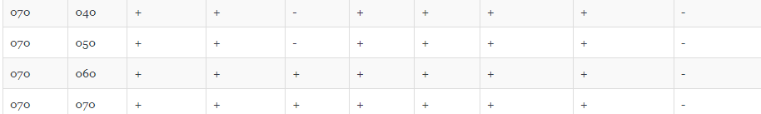

рис.20

11.Сравнила полученную таблицу с таблицей из Лабораторной работы №2: таблицы не совпадают, так как у членов группы нет прав изменять атрибуты файла.

12.На основании заполненной таблицы определила те или иные минимально необходимые права для выполнения пользователем guest2 операций внутри директории dir1 и заполнила таблицу. (рис.21)

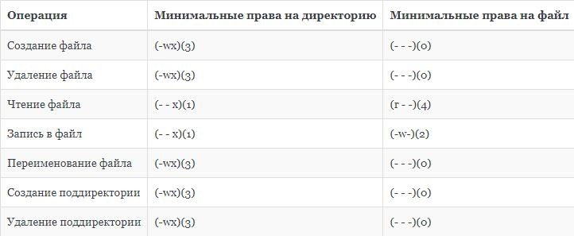

рис.21

# Выводы

В ходе выполнения лабораторной работы я получила практические навыки работы в консоли с атрибутами файлов для групп пользователей.

# Список литературы

1.Кулябов Д. С., Королькова А. В., Геворкян М. Н Лабораторная работа №3.